**ACTIFETUS系统：用于监测胎儿运动的多普勒传感器系统**

**摘要：**

胎心率（FHR）监测是监测高危妊娠和分娩的关键部分。它的目的是发现可能表明急性胎儿窘迫的任何异常情况，并需要快速治疗以避免死亡或严重后遗症，包括脑瘫儿。在高危妊娠（重症高血压，子宫内感染等）中使用胎儿生物物理特征有助于将健康胎儿与患有慢性疾病的胎儿区分开。我们现已开发出胎儿生物物理特征评分，该评分整合了五个生物物理参数，其中一项源自FHR。检测到的主要参数是胎儿运动的速度，胎儿的语气，胎儿的呼吸运动和羊水量。除FHR外，所有这些参数都是通过长时间的超声检查获得的，无法常规使用。在这项研究中，我们开发了一种新的多门多传感器脉冲多普勒系统进行测量的胎儿行为。快速傅里叶变换和自相关函数已用于处理和分析由胎儿运动产生的超声多普勒信号。我们进行了相关实验，在15名孕妇（30至36周）中获得的初步体内结果非常令人满意，但尚未在以后的研究中得到证实。这些结果也证明了为改进胎儿运动检测而设计的换能器的优势。算法必须足够精确，以允许Actifetus系统实时运行。现在，我们可以使用一些算法，这些算法可以使用给定深度处给定传感器发出的信号成功量化FHR和胎儿运动。这项研究证实了通过Actifetus系统监测胎儿运动的可行性，并证明了表征胎儿节律（和胎儿行为）的重要性。Actifetus系统将作为研究胎儿对环境的反应和检测与胎儿痛苦有关的异常现象的一种新手段。

**介绍：**通过妊娠监测胎儿的动机是要识别病理状况（通常为窒息），并给予足够的警告以使临床医生能够在发生不可逆变化之前进行干预。胎儿心率（FHR）是监测妊娠和分娩的主要参数，因为它可以指示急性胎儿窘迫。在高危妊娠（重症高血压，子宫内感染等）中使用胎儿生物物理特征有助于将健康胎儿与患有慢性疾病的胎儿区分开。通常分析的参数是胎儿运动速率，胎儿呼吸运动（FBM）速率和羊水量。但是，这两个第一参数是通过长时间的超声检查获得的，这对于常规的妊娠检查很难提出。

已经提出了许多系统和方法来监测FHR和胎儿活动。最早的尝试之一是Hammacher等人的尝试。他们的方法的目的是从心音中确定心律，他们还提到了使用心电图的R波检测心跳的方法。

**材料与方法：**

现有内置了一个柔软的探头支架，可在记录过程中将换能器保持在孕妇腹部的固定位置。传感器皮带的设计可确保产妇的运动不会引起系统故障。它由放置传感器的柔性聚合物基质组成（图1b）。它包含12个单独的超声换能器，可检测大约20x20x15cm3体积的胎儿运动。为了增加患者的舒适度，将来可能的非卧床使用或在家中进行胎儿监护的目的，超声波传感器被设计为重量轻（20g）和相对较小（直径20.4mm）。

超声波传感器连接到电子多门（五个门），脉冲多普勒设备，该设备以2.25MHz的频率工作（图1c）。将12个传感器中的四个传感器放置在面对胎儿胸腔的位置，以监测FHR，呼吸频率和全身运动。放置其他传感器以检测肢体的运动。记录会议之前进行的B型检查用于确定胎儿不同部位的空间位置。

Actifetus系统（图1a）由三个电子卡组成，每个电子卡驱动四个超声探头，并对应于五个连续的探测深度，具有五个不同的时间窗口。完整系统的示意图如图2所示。正交解调后，来自传感器的信号由四阶模拟带通滤波器滤波。较低的阈值应选择得尽可能低，同时仍要消除低频的杂波，而较高的阈值要高于胎儿结构运动所预期的多普勒频率。便携式计算机通过采集卡以32位分辨率采集120个低频信号（12个5门信号产生60个复杂的多普勒信号）。

数据收集在12位上，并在16位上与深度门和传感器识别的索引一起传输。已经开发了用于数据处理和显示的特定软件。频率分析后显示与胎儿运动相对应的多普勒频移。通过使用反正切方法估算内部组织的位移幅度（信号的相位与反射目标的位移成比例地变化）。

从胎儿结构向后散射的回波的特征在于振幅，其振幅取决于扫描条件和反射结构的性质，其相位取决于组织的位置。因此，接收到的回波同时经过幅度和相位调制，采用以下数学形式：

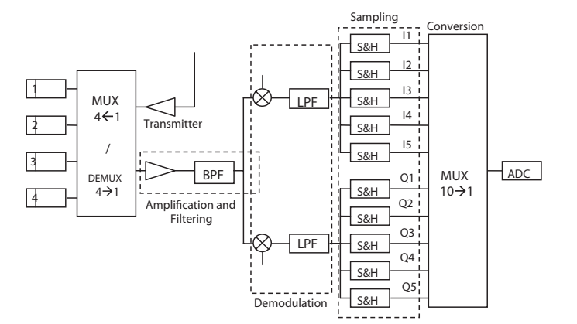

Actifetus系统的三个电子模块之一的示意图。正交解调后，以对应于五个深度门的时间间隔对多普勒信号进行滤波和采样（有关补充信息，请参见文本）

**结果：**

图3显示了由捕获器面向胎儿下肢的选定深度门产生的多普勒信号60秒同时跟踪的示例：（a）反射信号的幅度（正信号对应于接近传感器的运动，远离传感器的运动的负信号）;（b）信号的相位（对应于位移的幅度）和（c）多普勒信号的频谱分析（FFT）。我们可以欣赏到60秒间隔内几次运动的出现。

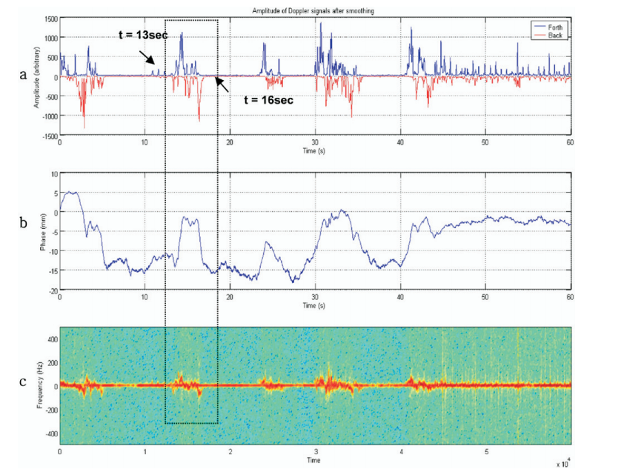

图3.定位在选定深度门中的胎儿肢体反射的信号的六十秒记录。（a）反射信号的幅度（运动方向由色码指示）。（b）反射信号的相位变化（位移幅度）。（c）多普勒信号的频率分析（结构的速度）

**结论：**

我们已经表明，有可能开发出一种非常敏感的基于超声的多门多换能器系统，以对胎儿的有节律性或偶发性运动进行全面研究，并以振幅和速度来表征它们。信号和数据处理的几种技术被用于提取足够完整的参数以表征胎儿节律（并允许形成完整的胎儿行为）。在正常怀孕中获得的第一个结果令人鼓舞，并且下一步的工作将是开发一种便携式系统，用于对诊所和/或家庭（远程医疗）中的高危妊娠进行长期监测。